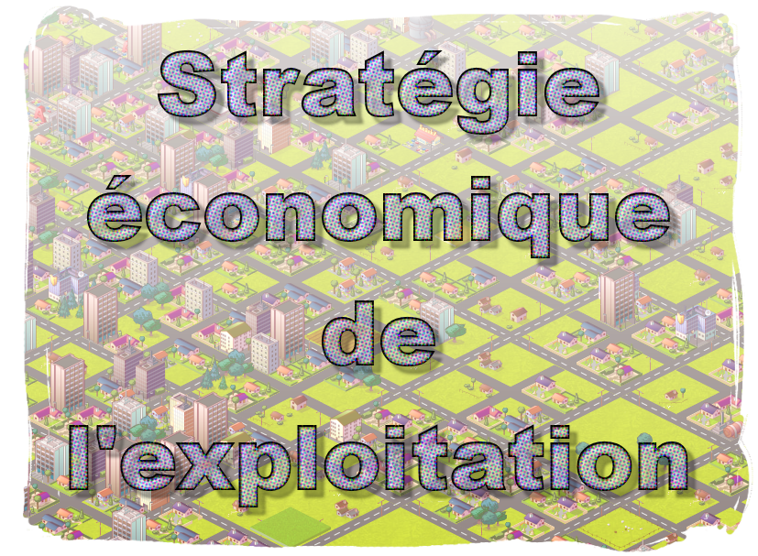

Avertissement
N'ayant pas de passé agricole et n'étant que tout frais 'moulu' de l'enseignement, les informations que j'ai apportées à la rédaction de ce document n'ont pas encore subies l'épreuve de l'expérience empirique d'une exploitation en cours de fonctionnement. Je ne serai donc pas catégorique dans mes choix finaux, qui dépendront avant tout le l'opportunité de m'installer à tel ou tel endroit (rarement où on le décide en fait, selon la disponibilité des terrains, la volonté du vendeur ou simplement les ressources financières). Ce dossier constituera avant tout pour moi un document de référence qui me servira ensuite à guider ma stratégie économique, une fois l'exploitation démarrée (conciliation foncière, commerciale et bancaire réussies).

à Jean-François « Jeff » BERTHONNEAU

Sommaire
Avertissement 1
Remerciements 2
Introduction 2
1 Analyse de l'exploitation 3
1.1 L'environnement (11) 3
1.2 Porteur du projet (12) 5
1.3 Objectif du système de production (14) 6
1.4 L'exploitation (13) 7
2 Execution de la conduite de l'exploitation (21) 9
2.1 Investissements et financements (22 et 23) 9
2.2 Productions et résultats (24) 11
2.3 Risques et évolutions (25) 12
2.4 Planning et réglementation (26) 14
Bibliographie 19

Remerciements
Je tenais à remercier Mr DAVOLI Christophe pour l'opportunité qu'il m'a donné à réaliser ce dossier ainsi que l'aide qu'il m'a apporté tout au long de sa rédaction.

Introduction
L'objectif de se mettre à son compte est avant tout motivé pour deux raisons : gagner sa vie, et faire le métier que l'on aime. L'idéal étant évidement que le métier que l'on aime puisse nous faire vivre, c'est pourquoi il est judicieux au préalable de bien vérifier l'adéquation de la demande de clients potentiels avec l'offre de services que l'on va proposer. Ces aspects ont déjà étés abordés dans le dossier EL6 et UC2 concernant exclusivement (ou presque) la conduite de l'élevage de cheval.
Or de nos jours, et à la vue de l'offre et la demande dans l'élevage 'brut' du cheval, on ne peut pas considérer qu'il soit économiquement rentable de se focaliser uniquement sur un élevage et une valorisation simple des produits de l'exploitation. Il faut en effet pouvoir diversifier ses activités afin de pouvoir répondre à un maximum de besoins, que ce soit pour ses propres clients, de nouveaux prospects ou simplement ses propres besoins plutôt que de faire appel à des prestataires externes (jardinage, bricolage, informatique)
C'est dans cet optique pluridisciplinaire que nous allons voir dans ce dossier les différentes possibilités et nécessités de stratégie économique à conduire afin d'assurer une rentabilité cohérente et pérenne. Pour cela nous allons dans un premier temps analyser la structure de l'exploitation et ses différents ateliers, ainsi que leur interactions et interdépendances. Enfin dans une deuxième partie nous allons simuler le fonctionnement économique de l'exploitation et ainsi valider la rentabilité ou l'importance des différents ateliers, surtout pour déterminer dans quel ordre les créer, les plus rentables en premier afin de démarrer l'exploitation économique de façon efficace.

Analyse de l'exploitation
Dans le dossier UC2 nous nous étions concentrés à l'élevage du cheval ainsi que sa valorisation. Nous avions abordé de façon anecdotique les différentes pistes de diversification qui peuvent composer au mieux une source ou au pire simplement un complément de revenu. Or dans le cas de mon projet c'est plutôt l'élevage du cheval en lui même qui constituerait une source de revenu complémentaire puisqu'à la base l'objectif est de réaliser un pôle de compétence équestre regroupant différents services à vocations équines, une sorte de village du cheval en quelques sortes.
Il faut donc pour cela analyser au départ quels sont les différents postes de dépenses généralement constatés autour du cheval pour un cavalier 'classique'. C'est à la lumière de ces renseignements que l'on pourra choisir quels seront les ateliers susceptibles d'êtres mis en place au sein de l'exploitation afin de générer des revenus. Il faudra aussi pouvoir accueillir le public dans des structures vastes et aux normes, ainsi que leurs montures dans le cadre d'un séjour court (épreuves sportives, exhibitions) ou longue (pension).

L'environnement (11)
Nous avons vu dans le dossier UC2 quelle était la région idéale d'implantation, au niveau pédologique. Si cela peut représenter un avantage au niveau de la conduite de l'élevage et de l'exploitation dans la mise à la pâture et la récolte fourragère, il faut aussi considérer la proximité plus au moins lointaine d'un public captif aux services proposés. En général les cavaliers disposant de ressources nécessaires se trouvent soit dans des zones urbaines importantes, soit dans une région à vocation touristique et équestre.
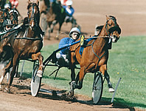
En analysant la carte démographique de la France, ainsi que son type de population, on peut déterminer que le choix pédologique opéré dans le dossier UC2 pour la Normandie corrobore la proximité de zones urbaines d'importance tout en associant l'intérêt équestre déjà vérifié. On pourrait cependant émettre des réserves quand à une surcharge de professionnels du monde équin dans la région, mais il faut plutôt considérer cela comme une opportunité de dynamisme économique, les clients étant présent en quantité (ce n'est pas une friche économique), la concurrence se fera naturellement en fonction de la qualité et des tarifs des services proposés. La clientèle équestre étant assez volage, il est assez facile par un bouche à oreille favorable de récupérer de nouveaux clients. Il s'agira ensuite de les garder.
Il faut aussi considérer que si l'agriculture subie une défection de son effectif depuis les années 1980, le monde du cheval se porte relativement bien, essentiellement par l'apport de financement par le biais du PMU. De plus le monde du cheval est un peu plus indépendant que le marché agricole en général et ne dépend donc pas de l'offre et la demande mondiale.
La filière équine de Basse-Normandie peut être décrite par la place qu’elle occupe en France et dans la concurrence mondiale. La filière équine est en effet une filière économique qui est d’ores et déjà très internationale. Cet aspect particulier ne fait que croître avec le développement des moyens de communication et l’internationalisation des échanges. Cette filière internationale a également vocation à se développer grâce aux pays émergents.
En effet, le cheval fait partie intégrante des fondements culturels de nombreux pays dont le développement économique induit le développement des loisirs et des produits de luxe en lien avec cette culture. Cet essor a pour conséquence par exemple la réalisation d’investissements lourds dans la filière équine de la part des pays arabes et asiatiques. Une concentration d’entités économiques composant cette filière en Basse-Normandie permet de développer un pôle français qui pèse au plan européen et au plan mondial.
Par comparaison aux autres régions françaises , dans la plupart des secteurs d’activité de la filière, la Basse-Normandie se place en première position au niveau national avec des taux relatifs (pourcentage Basse-Normandie/France entière) très significatifs eu égard à la taille de la région (2,5% de la population française, 4,5% de la surface agricole utile française). Cette place d’excellence de la filière équine de Basse-Normandie, c’est en trois points :
- Une forte concentration d’élevage sur un territoire donné, une qualité des produits et bien sûr de grands champions.
- Des savoir-faire techniques, des compétences humaines et des innovations.
- Des infrastructures de premier plan.
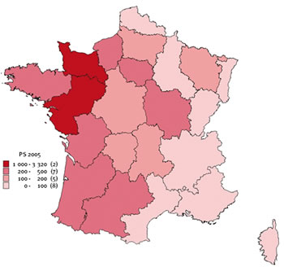
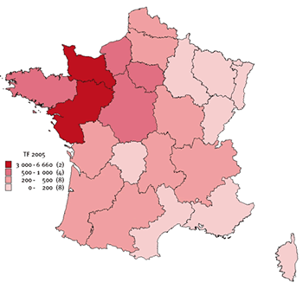
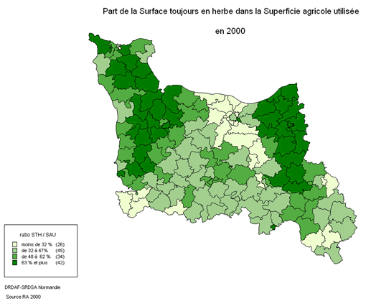

Porteur du projet (12)
S'il est vrai que le cheval n'est pas mon premier métier, c'est avant tout une passion. Il ne sera pas non plus mon activité exclusive, mais servira de support à différents services autour du cheval. Le projet est assez vaste il est vrai, mais uniquement pour une personne seule. Or nous venons de le voir, malgré les inconvénients, une association future est à prévoir pour assurer la pérénité économique de l'exploitation par la conjugaison des talents.
Cependant il faut déjà analyser quelles sont mes motivations, mes compétences mais aussi mes limites qui seront, je l'espère, comblées ultérieurement par l'apport de compétences extérieures.
Choix du métier | Points forts | Points Faibles
Passion pour la nature et les chevaux | Volonté de bien faire | Trop méticuleux, cherche à comprendre
Pouvoir avoir le contrôle de la chaîne | Une bonne vision du projet final | Pas social, difficulté de gestion du public
Réalisation d'un projet complexe | Sagacité | Peut être intimidé par l'ampleur du projet
De nature très polyvalent, je m'adapte aussi bien à des domaines industriels tels que la programmation et l'électronique, ou le bâtiment pour avoir commencé un CAP maçon en fin d'IUT. Je ne considère pas les métiers de la terre comme secondaires, bien au contraire.
Si mon parcours personnel peut sembler chaotique, c'est que j'ai cherché à completer ma formation industriel avec les éléments qui me permettront de mener à bien mon projet, qui réclame un vaste éventail de compétences et de connaissances. D'autres compétences sont encore à acquérir, mais à présent le principal est fait, les connaissances élémentaires acquises.

Objectif du système de production (14)
L'objectif de l'entreprise est bien évidement de vivre de sa production, mais aussi apporter aux clients une vision du cheval différente ainsi qu'une qualité de service 'familiale'.
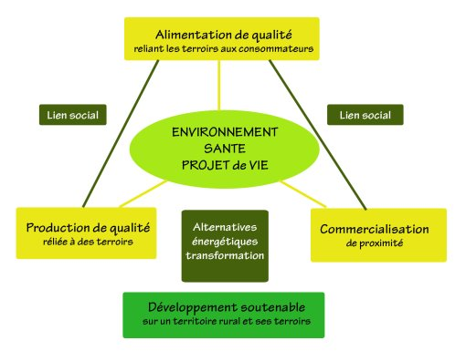
Le projet principal est la création d'un "village du cheval" animé par l'utilisation et la valorisation de la traction animale, qui est par définition écologique. Dans un contexte de prise de conscience vers le développement durable. Face aux enjeux de la modernité, toutes les propositions doivent être examinées. Une traction animale modernisée a pleinement sa place dans une agriculture dite durable. Elle va de pair avec les méthodes agro-écologiques : qualité des sols, des produits, de l’environnement, indépendance énergétique et travail à l’échelle humaine à l’écoute des animaux et du milieu naturel.
Mon objectif personnel est de pouvoir travailler dans un cadre de vie « idéal » au milieu des chevaux et dans un environnement qui correspondent à mes aspirations écologiques. Pour mener à bien ce projet, j'ai l'intime conviction que l'utilisation de la domotique à des fins d'automatisation peut permettre de rendre le travail plus facile et moins rébarbatif, surtout dans le cadre d'une exploitation qui démarrerait avec moi tout seul.
En ce qui concerne le temps libre, les vacances et la famille, je n'ai pas de besoins particuliers. De nature plutôt solitaire (encore célibataire à 30 ans, c'est un signe) j'aime me faire mon petit cocon douillet dans lequel je me sente bien, et c'est bien l'objectif que je vise avec ma petite exploitation personnelle, un endroit où je me sente bien et que je ne ressente pas le besoin de quitter « pour prendre le large ».
Le travail, si correctement organisé, et avec l'aide de l'automatisation, ne devrait pas non plus demander trop d'heures. Si les 35 heures peuvent sembler intéressantes pour le salarié lambda, c'est une considération à laquelle je ne porte pas vraiment d'importance, je compte m'installer en toute connaissance de cause, le monde agricole étant par nature relativement ingrat en ce qui concerne le temps de travail.
Pour ce qui est du salaire, du moment que je puisse subvenir correctement à mes besoins, un bon SMIC est suffisant. Je n'ai pas la prétention de rouler en Ferrari, et si je veux des chevaux cabrés, j'aurais à ma disposition tout ce qu'il faut pour mon bonheur.

L'exploitation (13)
- Capital foncier
Actuellement la part de capital à réunir représente la quasi intégralité des besoins étant donné le niveau de mes apports personnels. N'ayant pas de passé agricole, il me faut donc tout acquérir. Afin d'alléger considérablement les investissements nécessaire, une dynamique d'auto-construction sera mise en place en ce qui concerne les bâtiments, de co-génération pour la production d'énergie et l'utilisation des chevaux de l'exploitation afin de limiter autant que possible les besoins en matériel auto porté.
- Capital humain
Au départ je compte démarrer l'activité d'élevage tout seul, mais cela peut comporter quelques avantages mais aussi des inconvénients. Ce n'est certainement pas la voie la plus fréquente et la plus aisée, car il faut instituer de toutes pièces une nouvelle structure. Ce n'est pas possible partout, notamment dans les zones où le foncier est très convoité : les zones péri-urbaines par exemple. Cela peut par contre représenter une opportunité dans des zones en déprise, où les exploitations disparaissent sans être reprises, voire démembrées. Certaines communes de montagne s'en réjouiraient, pour entretenir leurs parcelles... Dans ce cas, il est nécessaire de prendre contact avec les anciens exploitants pour réunir ce qui peut l'être : foncier bien sûr (par l'achat ou la location), bâtiments les plus près possibles les uns des autres (sinon envisager la construction), cheptel, matériel (en surveillant bien son état, son ancienneté et son adaptation aux fonds que vous allez mettre en valeur).
Avantages d'être seul | Inconvénients d'être seul
indépendance | emploi du temps chargé : produire, vendre et gérer en même temps
bénéficier des conseils et aides du cédant | adaptation de la taille de l'exploitation aux capacités réelles du futur agriculteur ?  aux possibilités d'investissements ?
 | seul face aux décisions à prendre et aux responsabilités
 | lourdeur relative de la charge financière (remboursement d'emprunts, charges locatives, ...)
Je compte ensuite m'associer avec des amis proches et fiables qui travaillent déjà de façon plus ou moins directe dans le monde agricole, mais cela aussi peut avoir des conséquences.
Avantages d'être plusieurs | Inconvénients d'être plusieurs
moins seul face aux risques de l'exploitation (financiers, moraux, ...) | risques de mésentente : il est nécessaire de trouver une bonne répartition des responsabilités
partage des tâches ou des domaines d'activité | nécessité de négocier ses points de vue
du temps libre, pour la vie de famille ou d'autres choses
bénéficier de conseils, d'exemples, pour l'exercice des travaux dans lesquels on débute
profiter de la connaissance du terrain de l'autre
une insertion dans le milieu facilitée, par la présence de l'associé

- Capital d'exploitation
C'est pour ces raisons que l'exploitation prendra une forme sociétaire qui permettra d'apporter des solutions aux multiples problèmes susceptibles de se poser, qui seront les suivants :
- regroupement de moyens matériels, financiers, humains
- pérennité de l'entreprise
- distinction entre patrimoine professionnel et personnel
- différenciation du capital foncier et du capital d'exploitation
- installation et transmission progressive de l'exploitation
Le choix de la structure juridique s'est porté sur une Exploitation Agricole à Responsabilité Limitée (EARL) dont l'objet exclusif sera l'activité agricole et dont mes associés, obligatoirement personnes physiques et majeures, mais pas forcément tous exploitants, ne seront responsables des dettes qu'à concurrence de leurs apports.
L'avantage étant qu'elle peut ne comprendre qu'un seul associé, moi au début de l'activité, et jusqu'à dix au maximum. Quelques contraintes sont cependant à prendre en compte :
- sa surface de mise en valeur ne doit pas excéder 10x la superficie minimum d'installation (SMI)
- son capital doit être au minimum de 7600 euros, qui sera variable dans les 5 premières années
- les apports en nature doivent être évalués dans les statuts
- obligation de mentionner dans les statuts ceux des associés qui sont "exploitants"
- obligation pour les "associés exploitants" de détenir ensemble plus de 50% du capital social
- obligation de choisir le gérant parmi les "associés exploitants"

Execution de la conduite de l'exploitation (21)
C'est à la lumière de ces éléments et en nous basant sur les besoins évalués dans le dossier UC2 que nous allons à présent analyser les besoins financiers nécessaires pour la réalisation du projet par l'analyse de la faisabilité du projet. C'est un outil qui permet à l'exploitant agricole d'évaluer un changement proposé. Il peut s'agir d'élaborer un nouveau produit, d'améliorer un produit existant, de modifier une stratégie de commercialisation, de prendre de l'expansion ou de conclure des ententes.
Dans une exploitation agricole, le changement comporte toujours une part de risque. Un éleveur peut investir et si des revenus supplémentaires suffisants ne se matérialisent pas, il ne sera pas en mesure de faire face à ses obligations financières, ou encore il ne pourra atteindre les buts prévus à l'origine pour l'exploitation. Une analyse de faisabilité approfondie évalue les facteurs qui contribuent au risque, la probabilité qu'ils se matérialisent et l'incidence qu'ils auront sur le projet d'exploitation et l'éleveur. Cette analyse permet à ce dernier d'élaborer un plan préliminaire pour atténuer les facteurs de risque et prévoir des mesures de protection adéquates, assurances ou marchés d'appoint par exemple.
Source | Charges | Produits
Chevaux | Achat (jument, étalon, ...)  Poulinage (insémination, suivi de gestation, ...)  Soins | Vente (poulains, chevaux valorisés, réforme, ...)  Prestations
Aliments | Achat  Auto—production (semence, engrais, travail du sol, ...) | Vente  Auto-consommation
Terrains | Achat  Location | Amortissement
Bâtiments | Achat  Location  Réparation | Amortissement  Location
Matériel | Achat  Location  Réparation

Investissements et financements (22 et 23)
L'élevage de chevaux implique des coûts, beaucoup d'investissement AVANT de pouvoir gagner de l'argent. Nous allons donc calculer le cout de reviens de l'élevage de chevaux.
- Poste foncier
Il s'agit ici de toutes les terres et les bâtiments, qui seront majoritaire en location au départ afin de limiter les investissements lourds.
- Poste fourrager et céréale
Le but est ici essentiellement d'auto-produire les aliments pour les chevaux.

- Poste élevage
Ici les calculs de marge brute sont donnés à titre indicatif dans le cas où tous les chevaux sont vendus la même année, donc que leur rémanence ne dure qu'un an. Il faut se méfier de ces chiffres, sachant que les juments sont destinées à êtres « réformées » au bout de 10 ans, valorisées d'ici là. Le scénario est identique pour les juments poulinières.
- Poste des charges
Si le chevaux ont une certaine rémanence sur l'exploitation et ne produisent un résultat qu'au bout d'un certain temps, les charges sont quand à elles annuelles, quoi que l'on puisse faire. Il faut donc s'évertuer à trouver les finances nécessaire pour payer l'ensemble des charges d'une années sur l'autre.

Productions et résultats (24)
Il apparaît tout du moins que sur la première année, les bénéfices ne sont pas au rendez-vous. En effet, il faut 3 ans pour mener un cheval à pleine « maturation ». pendant ces trois années, il ne rapporte pas d'argent.

Risques et évolutions (25)
Le domaine du cheval est très volatil et dépend des modes. Mon projet d'installation pour l'élevage de chevaux de petite taille est basé sur une demande récurrente mais actuelle des clients. C'est aussi celle qui semble la pérène sur le long terme, puisque s'adressant au plus grand nombre.
Il faut cependant considérer que « vivre » du cheval est rarement constaté du domaine du possible, comme j'ai pu le constater. Sauf si on se diversifie un peu pour amener et/ou contenter d'autres clients à l'exploitation originale. C'est bien en prenant en compte ces éléments économique que j'ai en projet une vaste gamme de diversification.
- Bilan

- Compte de résultat

Planning et réglementation (26)
L'installation de l'élevage de chevaux est soumise aux réglementation de l'installation agricole, avec cependant quelques particularités.
- Installation
Le dispositif d'aides à l'installation des jeunes agriculteurs, qui inclus les éleveurs de chevaux, est présenté dans les circulaires DGFAR C2005-5016 du 26 avril 2005 , publiée au BO n°17 du 29 avril 2005 et DGFAR/SDEA/C2007-5007 du 13 février 2007, publiée au BO n°7 du 15 février 2007. Ces circulaires précisent notamment les conditions à remplir pour bénéficier de ces aides : nationalité, âge, formation et diplômes requis, étude de viabilité économique du projet, engagements du jeune agriculteur.
- Les aides
Les aides sont financées par l'État et l'Union Européenne à parité
- La dotation d'installation (DJA)
Le montant est modulé par le préfet en fonction du projet du candidat. A ce montant peuvent s'ajouter 500 € lorsque le préfet prescrit au bénéficiaire des aides un suivi technico-économique de son projet. La DJA est payée en un seul versement après le constat d'installation.
 |  | Zone de plaine | Zone défavorisée | Zone de montagne
Actifs à titre principal | minimum | 8000 € | 10300 € | 16500 €
Actifs à titre principal | maximum | 17300 € | 22400 € | 35900 €
Actifs à titre secondaire | minimum | 4000 € | 5150 € | 8250 €
Actifs à titre secondaire | maximum | 8650 € | 11200 € | 17950 €
- Les prêts
Les prêts à taux réduits (ou prêts bonifiés)
 |  | Zone de plaine | Zone défavorisée | Zone de montagne
Taux |  | 2,5 % | 1 %
Plafond |  | 110.000 €
- Avantages sociaux
Exonération partielle des cotisations sociales pour les agriculteurs entre 18 et 40 ans pendant 5 ans
Année | 1 ère | 2 ème | 3 ème | 4 ème | 5 ème
Exonération | 65 % | 55 % | 35 % | 25 % | 15 %
Plafond | 2699 € | 2283 € | 1453 € | 1038 € | 623 €
- Avantages fiscaux
- abattement de 50 % sur le bénéfice réel imposable pendant cinq ans, cet abattement est porté à 100 % l'année où la DJA est inscrite au bilan
- réduction de la taxe départementale de publicité foncière sur les acquisitions d'immeubles ruraux
- dégrèvement de 50 % de la taxe foncière sur les propriétés non bâties pour une durée de cinq ans (les collectivités locales peuvent accorder un dégrèvement supplémentaire pour une durée maximum de 5 ans)
- accès prioritaire aux droits à produire ou droits à aides
- accès prioritaire au foncier, priorité au regard du contrôle des structures
- actions SAFER

- Procédure administrative
- dépôt de la demande : la demande, qu'elle porte à la fois sur la dotation et sur les prêts ou seulement sur ces derniers, est adressée au préfet (DDAF) par le candidat antérieurement à son installation.
- le dossier est examiné par la commission départementale d'orientation de l'agriculture (CDOA) et le préfet prend la décision d'attribution des aides.
- la dotation est payée par le Centre national pour l'aménagement des structures des exploitations agricoles (CNASEA).
- Conditions personnelles
Pour bénéficier des aides à l'installation, le jeune agriculteur doit répondre à certaines conditions.
- être ressortissant de l'un des pays de l'Union européenne, des Vallées d'Andorre ou d'un pays membre de l'Association européenne de libre échange ou d'un Etat ayant signé un traité ou une convention internationale interdisant une restriction d'activité fondée sur la nationalité
- être âgé de 18 à 39 ans
- être titulaire d'un diplôme au moins égal au bac professionnel option « conduite et gestion de l'exploitation agricole » ou au brevet de technicien agricole (BTA) complété par un stage de formation de 6 mois hors de l'exploitation familiale. Cependant, les candidats nés avant le 1er janvier 1971 peuvent justifier de la capacité professionnelle par la possession d'un diplôme d'un niveau équivalent au brevet d'études professionnelles agricoles (BEPA) et ne sont pas dans l'obligation d'effectuer le stage 6 mois ;
- avoir effectué un stage de 40 heures qui permet au candidat de préparer son projet d'installation.
- Conditions liées au projet
- réaliser un plan de développement de l'exploitation (PDE) sur cinq ans faisant apparaître les capacités techniques et économiques de l'exploitation nouvelle (UC9 sur 5 ans)
- établir un projet dégageant un revenu prévisionnel suffisant au terme des cinq premières années qui suivent l'installation
- pour une installation individuelle, l'exploitation doit constituer une unité économique indépendante comportant ses propres bâtiments et des moyens de production suffisants
- l'installation peut se réaliser dans le cadre sociétaire
- l'installation peut se réaliser à titre principal ou à titre secondaire
- Engagements du bénéficiaire
Le candidat qui s'installe à titre individuel ou dans le cadre sociétaire s'engage à respecter pendant cinq ans les engagements suivants :
- tenir une comptabilité de gestion
- rester agriculteur à titre principal s'il a obtenu la DJA à taux plein, ou à titre secondaire s'il a obtenu la DJA à ce titre
- réaliser les travaux de mise en conformité des équipements repris, requis par la réglementation relative à la protection de l'environnement dans un délai de trois ans
- satisfaire aux normes minimales requises en matière d'hygiène et de bien être des animaux dans un délai de trois ans

- Le crédit-transmission en faveur de l'installation
Afin de faciliter l'installation progressive des jeunes agriculteurs, et permettre ainsi le renouvellement des générations, l'article 25 de la loi d'orientation agricole du 5 janvier 2006 institue le crédit-transmission.
- Les conditions pour bénéficier de l'exonération jeune agriculteur
- exercer une activité d'exploitant agricole ou de chef d'entreprise à titre principal ou exclusif
- être âgé de 18 à 40 ans au moment de l'installation. La limite de 40 ans peut-être reculée de la durée du service national et/ou d'un an par enfant à charge (sous réserve d'avoir la qualité d'allocataire des prestations familiales)
- bénéficier des prestations de l'assurance maladie des exploitants agricoles (AMEXA)
- exploiter une surface correspondant aux normes d'assujettissement
Les créateurs ou repreneurs d'entreprise agricole peuvent prétendre à une exonération de cotisations sociales à condition d'être :
- chômeur indemnisé ou susceptible de l'être
- bénéficiaire du RMI
- demandeur d'emploi inscrit à l'ANPE depuis plus de 6 mois au cours des 18 derniers mois
- Les cotisations concernées
Si ces conditions sont remplies, la personne concernée bénéficie alors d'une diminution du montant des cotisations AMEXA, AVA, AVI et des prestations familiales.
Les cotisations dues au titre de l'ATEXA et de la RCO ne sont pas concernées par cette exonération.
L'exonération ne s'applique qu'aux cotisations du chef d'exploitation ou d'entreprise agricole, elle ne s'applique pas aux cotisations qui peuvent être dues par les membres de la famille.
- Démarches préalables à l'ouverture
- déclaration d'ouverture à la Mairie
- déclaration d'ouverture à la Direction du Haras de la circonscription
- déclaration d'ouverture à la Direction départementale de la jeunesse et des sports en raison des équipements sportifs détenus.
- CFE compétent
Toutes activités équestres avec détention d'installations : Chambre d'agriculture + MSA
Activité d'enseignement en tant que travailleur indépendant (ne disposant pas de structure) : Urssaf.
- Autres démarches
- déclaration d'ouverture auprès de la Direction départementale des Services Vétérinaires.

- Conditions de qualification pour l'enseignement de sport équestre
Toute personne qui enseigne, encadre, ou anime et forme des cavaliers est tenue de détenir un diplôme qualifiant reconnu par l'État. Pour obtenir la liste des diplômes ouvrant droit à l'enseignement, l'encadrement et l'animation des activités physiques et sportives, consulter l'arrêté du 4 mai 1995 (JO du 11 mai 1995).
- obligation de détention de la carte professionnelle d'éducateur sportif. Cette carte doit être obtenue auprès de la DDJS, et détenue par tous les membres du personnel d'encadrement.
- recommandations techniques concernant les installations, aussi bien pour les chevaux que pour les cavaliers, doivent respecter les recommandations fixées par les services techniques des Haras.
- obligation de respect des normes sanitaires et de sécurité, car en tant qu'ERP (Etablissement recevant du public), le centre doit respecter un certain nombre de normes de sécurité. Délivrance d'un arrêté de conformité par les services techniques de sécurité de la Mairie ou de la Préfecture de Police (pour Paris).
- obligation de tenir un registre d'élevage et protection des animaux
- se renseigner sur les normes à respecter en matière de protection des animaux. Consulter la loi du 10 juillet 1976 et le décret du 30 mars 1979.
- tenue obligatoire d'un registre d'élevage des animaux où figurent le recensement des chevaux, les mouvements des équidés (entrées/ sorties de l'établissement), les soins vétérinaires et l'alimentation distribuée. Arrêté du 5 juin 2000.
- obligation d'identifier tous les chevaux. La pose d'une puce électronique (transpondeur) pour l'identification des équidés est à présent. Arrêté du 26 août 2003
- obligation de tenir à jour le carnet de vaccination, notamment pour la rage, la grippe et le tétanos. Ceci concerne les équidés qui sortent de l'établissement (équidés transportés, chevaux participant à des compétitions, manifestations').
- Réglementation du traitement du fumier et des déchets
- le fumier doit être stocké conformément aux prescriptions du règlement sanitaire départemental
- la fumière doit notamment être étanche et empêcher l'écoulement des eaux souillées dans le sol
Il existe en outre de nombreuses réglementations concernant l'élevage d'équidés, se renseigner auprès des organisations professionnelles, notamment des Haras nationaux en ce qui concerne :
- la vente de chevaux (lois du 12 avril 1941 et 6 novembre 1973)
- la circulation à cheval sur les réseaux d'itinéraires, le long des cours d'eaux, du littoral, en forêt
- le transport des équidés
- le respect de la loi 92-645 du 13 juillet 1992 sur la commercialisation des produits touristiques (notion d'habilitation et de garantie financière...)
- Obligations d'affichage
- les diplômes et cartes professionnelles du personnel
- convention collective
- convention collective nationale du personnel des centres équestres. Convention du 11 juillet 1975

- Observations particulières à la profession
- TVA à 5,5% pour toutes les activités dispensées par les centres équestres
- TVA à 19,6% pour les éventuelles activités de restauration et d'hébergement des personnes.
Dans le cas de telles activités, consulter les fiches réglementation "Débit de boissons", "Restaurant", "Chambre d'hôtes", "Gîtes ruraux", "Hôtel"
- exonération de TVA pour les cours ou leçons relevant de l'enseignement sportif dispensés par des personnes physiques rémunérées directement par leurs élèves, lorsque l'activité est exercée par un travailleur indépendant (c'est-à-dire ne disposant pas de structure).
En raison des risques de l'activité, se renseigner sur l'ensemble des assurances à contracter. Consulter notamment le CDIA, Centre d'information et de documentation sur l'assurance, et les Haras nationaux.
Pour tout ce qui concerne la fiscalité des établissements équestres contacter le Centre de gestion des professionnels du cheval, 124 rue du vieux pont de Sèvres, 92100 Boulogne Billancourt. Pour de plus amples informations et pour se tenir au courant des évolutions du secteur, notamment concernant les changements de régimes fiscal et juridique, consulter le site du GHN.
Le GHN propose également un ensemble de services pour les porteurs de projets (créateurs d'entreprises), après règlement d'une adhésion annuelle d'environ 160 euros.

Bibliographie

http://www.agreste.agriculture.gouv.fr/
http://agreste.agriculture.gouv.fr/reperes_4/france_graphagri_edition_2007_376/index.html
http://agriculture.gouv.fr/spip/ressources.themes.exploitationsagricoles.installation_r30.html
http://www.onpeutlefaire.com/forum/index.php?showtopic=5904
http://www.lepaysan.net/
http://www.terresdeurope.net/etapes-installation-agriculteur.html
http://www.jeunesagriculteurs.com/installation/index.asp
http://www.agrisalon.com/finance/install2.php
http://www.cnasea.fr/accueil/domaines/fiches_info/index_rep_candidat.html
http://www.adasea.net/
http://www.cnasea.fr/
p://www.civam.org/
http://www.repertoireinstallation.com
http://www.formco.agriculture.gouv.fr/offre/eformation/centre_ressources.cfm
http://www.inst-elevage.asso.fr/html1/spip.php?page=article_espace&id_espace=79&id_article=11023
http://www.inst-elevage.asso.fr/html1/spip.php?page=article_theme&id_espace=70&id_mot=455
http://www.agrireseau.qc.ca/navigation.aspx?sid=18&pid=185&r=
http://www.agri02.com/pages/Outil/liste_outil.php
http://www.rhcingenierie.com/40-index.html
http://www.compta-online.com/sujet-comptable-experts-comptables.html
http://commercial.axelere.com/categorie/Definitions-page-4.html
http://www.omafra.gov.on.ca/french/busdev/downtown.htm
http://www.omafra.gov.on.ca/english/busdev/downtown.htm
- Annonces centre équestre
http://www.chevalannonce.com/consult_immobilier.php
http://www.equirodi.com/fr/centre-equestre.php
http://www.action-cheval.com/annonces/annonces.php?id_categorie=38
http://www.1cheval.com/annonces/index.php?ct=vente
http://www.lesaboteur.com/menu-annonces/ann_immo_titre-vente.php

Les Métamorphoses de l'Agriculture Française – Gérard DUTHIL
L'Harmattan 1998 – ISBN 2-7384-6553-6

40 ans d'histoire agricole – Philippe NEESER
Tome 1 – 1955-1981 Les occasions perdues – ISBN 2-8555-7041-7
Tome 2 – 1981-1993 Réformes et mondialisations – ISBN 2-8555-7045-X
Editions France Agricole

